CONSULTATION ARCHITECTURALE N° 56IUH2C/2016
LA CONCEPTION ET SUIVI DE LA
CONSTRUCTION DE 12 CLASSES AU SEIN DE L’ENSET MOHAMMEDIA RELEVANT DE L’UNIVERSITE HASSAN II DE CASABLANCA
Séance publique

PROGRAMME DE LA CONSULTATION ARCHITECTURALE



INTRODUCTION

L’objectif de cette consultation architecturale est de concevoir et réaliser La construction et la réalisation de 12 classes au sein de l’ENSET Mohammedia relevant de l’Université Hassan II de Casablanca.

Le terrain disponible est d’une superficie de 9 555 m² environ.

Le présent programme a pour but d’orienter la conception sur les lignes fonctionnelles et techniques à prendre en compte dans la construction des bâtiments et d’indiquer la liste des locaux et leurs surfaces qui devront s’insérer, sur le terrain destiné à la construction douze Classe. Ce programme est destiné à donner une ligne directrice aux propositions d’aménagement des candidats sans pour autant limiter en aucune façon la responsabilité directe des candidats. Ainsi, ces derniers sont invités à faire des propositions d’aménagement qu’ils jugeraient plus adaptées et ce, à la lumière de l’expérience de réalisations similaires.

Le projet de la construction de douze Classes permettra d’atteindre les objectifs fonctionnels ci-après :
- Augmenter la Capacité d’accueil des étudiants
- La nécessité d’avoir des locaux pédagogique adaptés aux nouvelles missions de l’établissement s’impose
- Equiper l’ENSET par des structures adaptées à ses besoins tout en gardant une lisibilité de structure
Les principes d’aménagement et de traitement proposés doivent avoir un impact profond sur les formes et l’agencement des espaces et doivent dégager des ambiances et des espaces harmonieux.

La qualité d’aménagement des espaces, étant un critère principal de sélection, les candidats sont invités à accorder la plus grande attention aux investigations architecturales, spatiales et fonctionnelles des bâtiments.

Les travaux de construction de 12 classes au sein de l’ENSET Mohammedia comprennent Le Lot Gros œuvres/ Etanchéité ainsi que les autres lots secondaires (dont : Revêtements sol et mur, Menuiserie bois –Aluminium- métallique, Plomberie, Acoustique / Faux plafond, Electricité /Lustrerie, Peinture / Vitrerie, …).

A l’issue de la proclamation du résultat de la présente consultation, le candidat retenu est amené à travailler pour faire évoluer le projet lauréat avec la collaboration du maître d’ouvrage et du bureau d’études. Il disposera aussi à cet effet du rapport géotechnique du site.

Plan de Situation

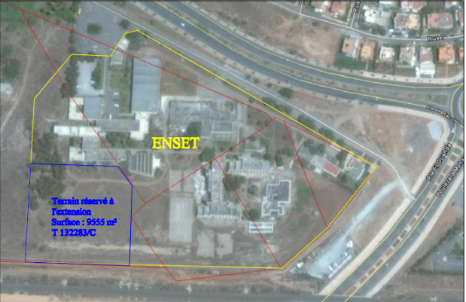

OBJECTIFS EN TERMES DE FONCTIONNEMENT GENERAL

Le parti architectural devra rechercher le meilleur fonctionnement général du bâtiment envisagé, tant au niveau de sa propre configuration d’aménagement que de son intégration dans un contexte environnemental et paysage universitaire.

Le choix d’affectation des locaux doit tenir compte des éléments du programme projeté. Les candidats devront traduire cette fonctionnalité par un aménagement de l’espace pour permettre d’identifier aisément les fonctions et les locaux qui leur sont rattachés. Elle doit répondre à des conditions optimales d’utilisation notamment pour les personnes à mobilité réduite.

Enfin, une importance particulière doit être accordée à la recherche d’un parti d’aménagement donnant une grande importance à l’intégration paysagère et à la qualité des espaces verts et paysagers ainsi que l'exploitation des vues sur le site.

Outre la recherche d’une meilleure qualité architecturale et fonctionnelle du bâtiment, doté d’un équipement de confort offert par des matériaux chaleureux et l’éclairage naturel sera le meilleur parti.

EXIGENCES TECHNIQUES DU PROJET

Le projet doit prendre en considération les éléments suivants (liste non exhaustive) :
- Les circulations verticales devront respecter les normes dimensionnelles d'accessibilité (largeur, pente, etc.) et inclure l’Accessibilité aux personnes à mobilité réduite,
- Les matériaux et composants de la bâtisse doivent être faciles d'entretien et de remplacement et répondre aux standards les plus couramment utilisés, sans pour autant constituer un frein à l'innovation,
- Optimiser l’usage de l’éclairage naturel et l’énergie électrique,
- Optimiser le confort thermique de l’ensemble de la bâtisse,
- Tout autre élément participant à l’usage confortable de la bâtisse en respect des règles de l’Urbanisme et de l’architecture,

PROGRAMME PHYSIQUE ET ESTIMATION DU PROJET
- Programme physique

Désignation | Détail affectation local | Effectif | Surface Utile  (m²) | Surface d’une salle de cours  (m²) | Estimation du projet  HT
Construction de 12 Salles | Salles de cours et sanitaire | 80 | 9 555 | 100 | 5 162 000,00

RÈGLES D’URBANISME RELATIVES AU TERRAIN
La note de renseignement sera à la charge de l’architecte soumissionnaire.

